Samenvatting VR racegame  
  
  
MarioKart racegame herbouwen in VR, geen VR controllers maar een Nintendo Wii afstandsbediening + stuur vormpje.

Movement maken van de auto maar dan met onrealistische fysics. (Auto kan op z’n kop rijden etc.)  
  
Input VR + input Nintendo controller.  
(Draai je de controller dan draaien de assen van de auto zodat je kunt sturen.)   
  
Rolverdeling:  
Mathijs- Movement, VR(Inputs).  
Bram: Ranking system, Finish line.  
Dmitri: MapDesign, Effect coding, Sound Design.

Planning:  
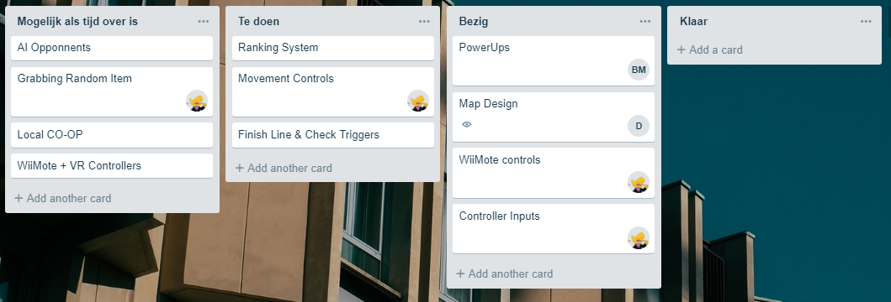  
  
BM = Bram  
D = Dmitri  
Picture = Mathijs